Приложение 2
к постановлению
администрации города
от _____________ № __________

СХЕМА
размещения рекламных конструкций в зоне особого значения – исторической части города Красноярска
по улице Кирова в Центральном районе

масштаб 1:5000
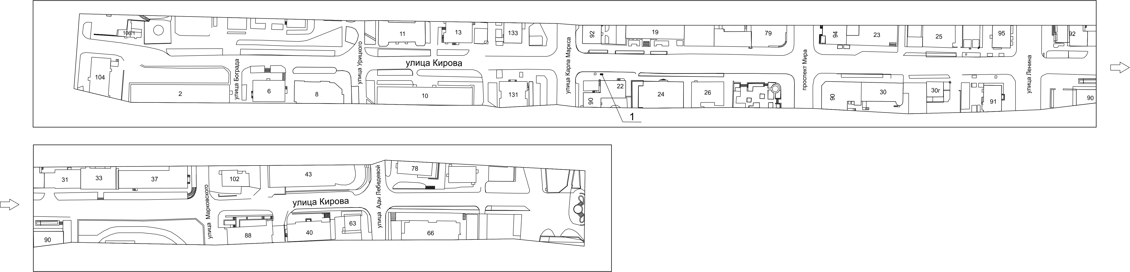
Примечание:

Номер на схеме | Адрес рекламного места | Тип конструкции
1 | ул. Кирова, 22 | щитовая конструкция с размером информационного поля 1,2 м x 1,8 м (пилон)

Сведения о рекламных местах указываются в паспортах рекламных мест.

